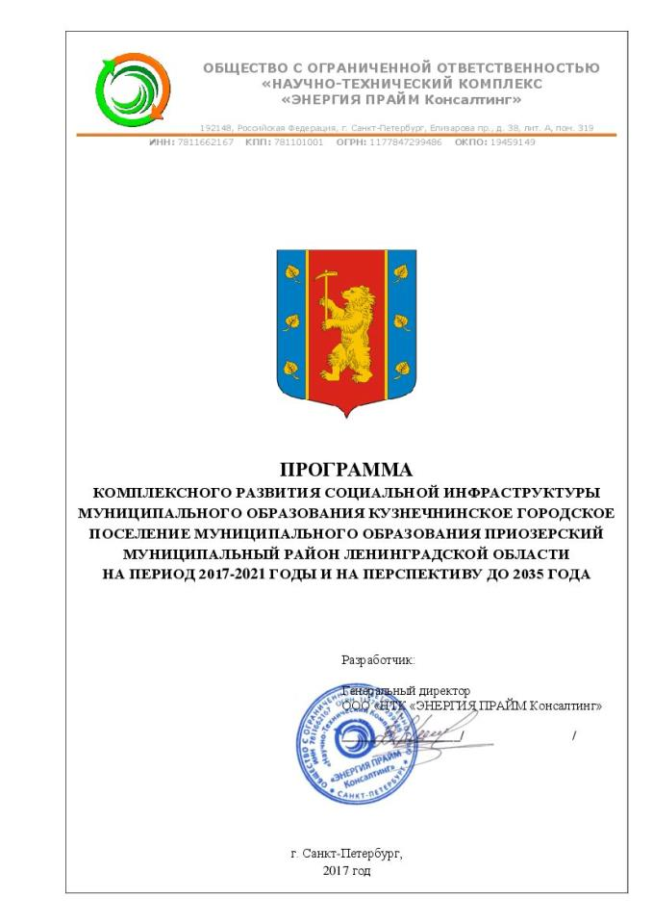
ПРОЕКТ
УТВЕРЖДЕНО:

________________________________
________________________________
________________________________
________________________________
________________________________
________________________________

«____» ____________ 2017 год

ПРОГРАММА
КОМПЛЕКСНОГО РАЗВИТИЯ СОЦИАЛЬНОЙ ИНФРАСТРУКТУРЫ МУНИЦИПАЛЬНОГО ОБРАЗОВАНИЯ КУЗНЕЧНИНСКОЕ ГОРОДСКОЕ ПОСЕЛЕНИЕ МУНИЦИПАЛЬНОГО ОБРАЗОВАНИЯ ПРИОЗЕРСКИЙ МУНИЦИПАЛЬНЫЙ РАЙОН ЛЕНИНГРАДСКОЙ ОБЛАСТИ
НА ПЕРИОД 2017-2021 ГОДЫ И НА ПЕРСПЕКТИВУ ДО 2035 ГОДА

г. Санкт-Петербург,
2017 год

ВВЕДЕНИЕ

Социальная инфраструктура - система необходимых для жизнеобеспечения человека объектов, коммуникаций, а также предприятий, учреждений и организаций, оказывающих социальные и коммунально-бытовые услуги населению, органов управления и кадров, деятельность которых направлена на удовлетворение общественных потребностей граждан, соответствующих установленным показателям качества жизни. Социальная инфраструктура объединяет жилищно-коммунальное хозяйство, здравоохранение, образование, культуру и искусство, физкультуру и спорт, торговлю и общественное питание, бытовые услуги.
Целесообразное разделение функций управления между органами власти различных уровней определяется главным критерием функционирования социальной сферы - улучшением условий жизни населения. Развитие и эффективное функционирование объектов, входящих и социальную инфраструктуру, их доступность - важное условие повышения уровня и качества жизни населения страны.
На муниципальном уровне услуги социальной сферы доводятся непосредственно до потребителя. На федеральном уровне и на уровне субъектов федерации создаются условия для их реализации. На федеральном уровне определяются роль и приоритеты федеральной власти в обеспечении жильем и услугами всех отраслей. Воплощением их должны стать федеральная концепция развития отраслей социальной сферы и гарантируемые государством минимальные социальные стандарты, реализуемые на уровне муниципальных образований как часть стратегии комплексного развития территории.
Функции социальной инфраструктуры определяются и подчинены целям социального и экономического развития общества - достижению социальной однородности общества и всестороннему гармоничному развитию личности. К наиболее значимым целевым функциям социальной инфраструктуры можно отнести:
- создание условий для формирования прогрессивных тенденций в демографических процессах;
- эффективное использование трудовых ресурсов;
- обеспечение оптимальных жилищно-коммунальных и бытовых условий жизни населения;
- улучшение и сохранение физического здоровья населения;
- рациональное использование свободного времени гражданами.

Основной целью функционирования объектов социальной инфраструктуры является полноценное и всестороннее развитие личности человека путем удовлетворения его бытовых, духовных и культурных потребностей. Развитие отраслей социальной инфраструктуры учитывает основные задачи социальной политики, направленной на улучшение качества жизни населения, повышение уровня его благосостоянии и долголетия, формирование и воспроизводство здорового, творчески активного поколения.
К ним относится, прежде всего, решение жилищной проблемы, ликвидация коммунального заселения, удовлетворение растущих потребностей населения в качественном жилье; повышение уровня и качества развития социальной инфраструктуры, создание культурной сферы жизнедеятельности человека; улучшение экологических условий жизни и труда; повышение профессионального уровня работников, как базы увеличения производительности труда и роста объема товаров и услуг; создание гарантий социальной защищенности всех групп населения, в том числе молодежи и пенсионеров; удовлетворение потребностей населения в товарах и услугах при повышении уровня платежеспособности населения.
Основные функции инфраструктуры муниципального образования заключаются в:
- обеспечении и удовлетворении инфраструктурных потребностей населения муниципальных образований;
- обеспечении инфраструктурной целостности муниципального образования.

Решающее значение для совершенствования межбюджетных отношений и обеспечения государственной поддержки местных бюджетов имеет система государственных минимальных социальных стандартов, которая служит нормативной базой и инструментом для расчета бюджетной потребности и оценки фактического исполнения бюджетов различных уровней. Характеристика социальной инфраструктуры является основной входной информацией, используемой для целей расчета бюджетной потребности. Основные составляющие характеристики - численность работающих, обучающихся, воспитанников, обслуживаемых, занимаемая площадь и уровень ее благоустройства. Характеристики формируются в разрезе отраслей, типов и видов учреждений отрасли, в разрезе территорий региона. Прогнозирование развития социальной инфраструктуры опирается на анализ демографической ситуации на территории, процессов рождаемости и смертности, миграции населения, анализ структуры населения, поскольку основная цель социальной инфраструктуры - это удовлетворение потребностей населения.

Программой установлен перечень мероприятий (инвестиционных проектов) по проектированию, строительству, реконструкции объектов социальной инфраструктуры муниципального образования.
Программа является прогнозно-плановым документом, во-первых, формулирующим и увязывающим по срокам, финансовым, трудовым, материальным и прочим ресурсам реализацию стратегических приоритетов муниципального образования, во-вторых, формирующим плановую основу взаимодействия членов местного сообщества, обеспечивающего и реализацию стратегических приоритетов, и текущее сбалансированное функционирование экономического и социального секторов муниципального образования.

ПАСПОРТ ПРОГРАММЫ

Наименование Программы | Программа комплексного развития социальной инфраструктуры муниципального образования Кузнечнинское городское поселение муниципального образования Приозерский муниципальный район Ленинградской области на период 2016-2020 годы и на перспективу до 2035 года (далее Программа).
Основание для разработки Программы | - «Градостроительный кодекс Российской Федерации» от 29.12.2004 № 190-ФЗ;  - Устав муниципального образования Кузнечнинское городское поселение муниципального образования Приозерский муниципальный район Ленинградской области;  - Федеральный закон от 06.10.2003 №131-ФЗ «Об общих принципах организации местного самоуправления в Российской Федерации»;  - «Постановление Правительства Российской Федерации №1050 от 01.10.2015 «Об утверждении требований к Программам комплексного развития социальной инфраструктуры поселений, городских округов».
Заказчик Программ | Администрация муниципального образования Кузнечнинское городское поселение муниципального образования Приозерский муниципальный район Ленинградской области
Разработчик Программы | ООО «Научно-Технический Комплекс «ЭНЕРГИЯ ПРАЙМ Консалтинг»  Юридический адрес:  192148, РФ, Санкт-Петербург, пр. Елизарова, д. 38, литер А, пом. 319  Контакты:  8 (812) 988-50-23, ENERGIYA-PRIME@yandex.ru  8 (812) 987-40-23, Xpert.2012@yandex.ru
Цели и задачи Программы | Программа должна обеспечивать:  - безопасность, качество и эффективность использования населением объектов социальной инфраструктуры;  - доступность объектов социальной инфраструктуры муниципального образования Кузнечнинское городское поселение для населения в соответствии с местными нормативами градостроительного проектирования;  - сбалансированное, перспективное развитие социальной инфраструктуры в соответствии с установленными потребностями в объектах социальной инфраструктуры;  - достижение минимально допустимого уровня обеспеченности населения муниципального образования Кузнечнинское городское поселение услугами социальной инфраструктуры в соответствии с местными нормативами градостроительного проектирования;  - эффективность функционирования действующей социальной инфраструктуры.
Целевые показатели (индикаторы) развития социальной инфраструктуры | В области воспитания и образования:  - Проектное количество мест объектов образования и воспитания не изменится.  В области физкультуры и спорта:  - увеличение количества спортивных и физкультурно-оздоровительных объектов;  - Увеличение количества плоскостных сооружений.  В области здравоохранения:  - Проектное количество мест не изменится.  В области торговли, бытового и коммунального обслуживания:  - увеличение количества учреждений торговли;  - увеличение количества учреждений бытового обслуживания;  - увеличение количества учреждений коммунального обслуживания.
Укрупненное описание запланированных мероприятий (инвестиционных проектов) | Воспитание и образование  - соответствует нормативным значениям. Мероприятия не требуются.  Культура и искусство  - Строительство Дома культуры на 70 мест в составе многофункционального комплекса г.п. Кузнечное  - Строительство библиотеки в составе многофункционального комплекса г.п. Кузнечное.  Физкультура и спорт  - Строительство физкультурно-оздоровительного комплекса с плавательным бассейном в г.п. Кузнечное;  - Строительство спортивных залов и плоскостных сооружений в составе физкультурно-оздоровительного комплекса.  Молодежная политика  - Выделение площади для объектов инфраструктуры молодежной политики на базе трехкомнатной квартиры и в составе многофункционального комплекса  Учреждения торговли, бытового и коммунального обслуживания  - Строительство предприятий общественного питания на 124 посадочных места;  - Строительство рынков по 112,8 кв. м. торговой площади.  - Строительство магазинов совокупной площадью 987 кв. м. торговой площади.  - Строительство торгового комплекса для реализации строительных товаров.
Сроки и этапы реализации Программы | Программа разрабатывается на срок не менее 10 лет и не более чем на срок действия генерального плана.  Сроки реализации Программы: 2017-2035 годы, в том числе по этапам реализации:  1 этап: 2017 – 2021 годы;  2 этап: 2022 – 2026 годы;  3 этап: 2027 – 2031 годы;  4 этап: 2032 – 2035 годы.
Объемы и источники финансирования Программы | К источникам финансирования программных мероприятий относятся:  - бюджет Ленинградской области;  - бюджет муниципального образования Кузнечнинское городское поселение;  - прочие источники финансирования.  Объемы финансирования по проектам Программы носят прогнозный характер и подлежат ежегодному уточнению, исходя из возможностей бюджетов различных уровней и степени реализации мероприятий.
Ожидаемые результаты реализации Программы | К концу реализации Программы:  - соответствие сложившегося уровня обеспеченности населения услугами (объектами) социальной инфраструктуры минимально допустимому уровню обеспеченности в соответствии с Местными нормативами градостроительного проектирования муниципального образования Кузнечнинское городское поселение;  - безопасное, качественное и эффективное использование населением существующих объектов социальной инфраструктуры за счет проведения капитального ремонта существующих объектов социальной инфраструктуры;  - обеспечение населения новыми объектами социальной инфраструктуры в области здравоохранения, образования, культуры, физической культуры и спорта в соответствии с установленными потребностями в объектах социальной инфраструктуры.

